РОЛЬ СОВЕТОВ МАТЕРЕЙ АНК В УКРЕПЛЕНИИ КАЗАХСТАНСКОЙ ИДЕНТИЧНОСТИ И ОБЩЕСТВЕННОГО СОГЛАСИЯ
28 августа 2016 года в Астане состоялось расширенное заседание республиканского Совета матерей Ассамблеи народа Казахстана «Роль Советов матерей в укреплении казахстанской идентичности и общественного согласия».
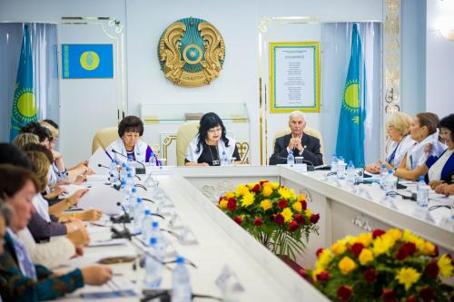
В мероприятии приняли участие Заместитель Председателя АНК – Леонид Николаевич Питаленко, заведующий сектором Секретариата АНК Администрации Президента РК – Назипа Идрисовна Шанаи, депутаты Мажилиса Парламента РК – Загипа Яхияновна Балиева и Наталья Васильевна Жумадильдаева, члены АНК, представители государственных органов, региональных Советов матерей АНК, этнокультурных объединений, неправительственных организаций и СМИ.
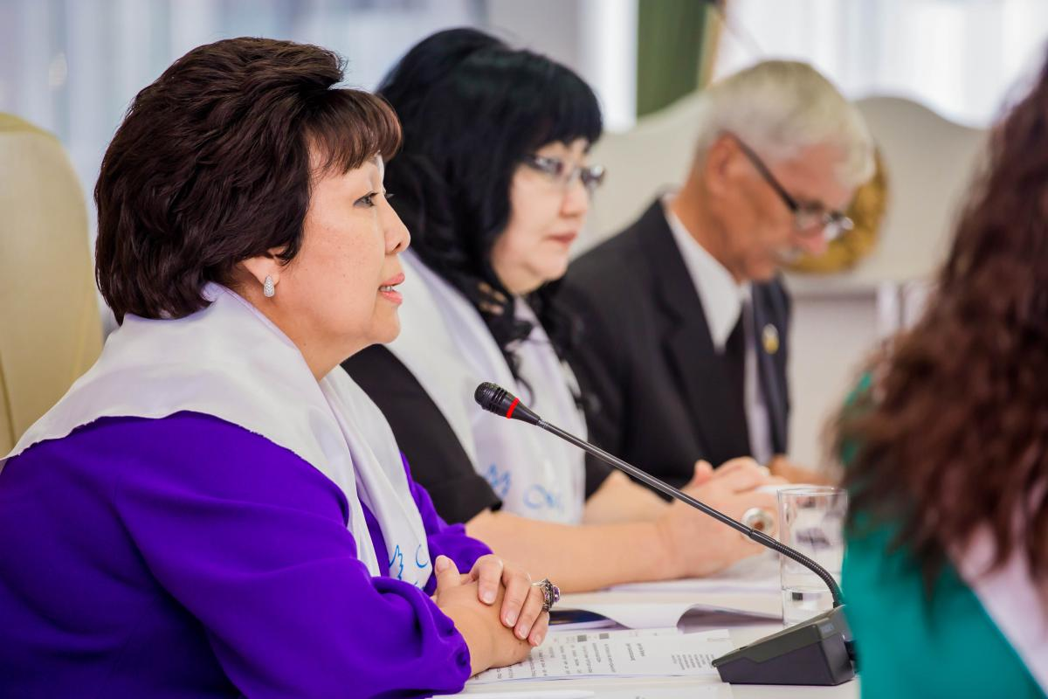
В ходе заседания были рассмотрены основные направления деятельности Советов матерей, их взаимодействия с Советами общественного согласия АНК, участия в решении актуальных вопросов регионов, укреплении казахстанской идентичности и общенационального единства.
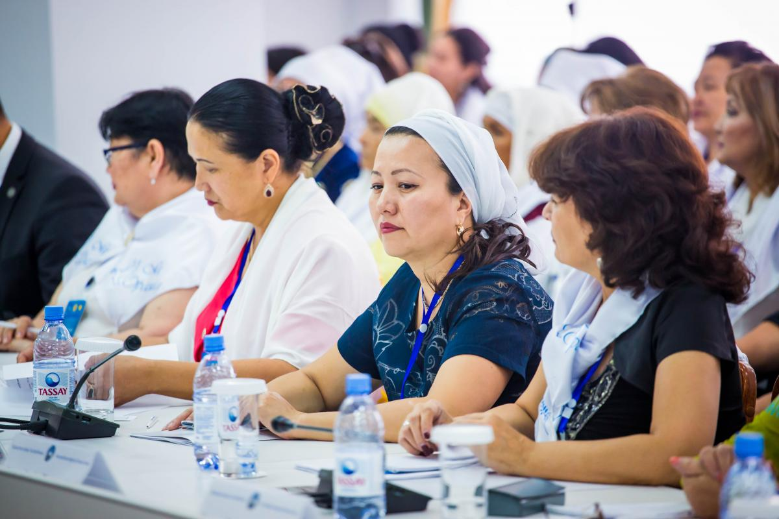

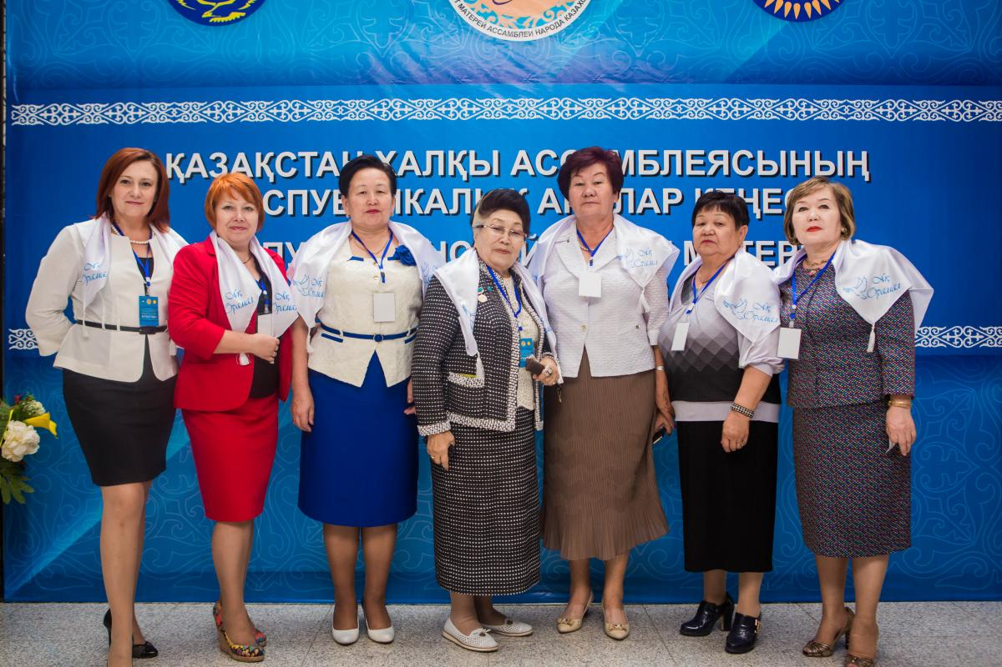
По итогам заседания было принято Обращение Совета матерей АНК к народу Казахстана о поддержке Манифеста «Мир. ХХІ век» и мирных инициатив Лидера Нации Н.А. Назарбаева.

